**面向对象程序设计基础 第十二次作业**

徐浩博 2020010108

**模型部分**

下面这些字符串，哪些是合法的可以用int表示的整数呢？

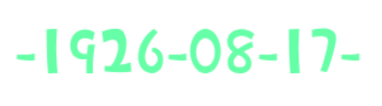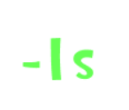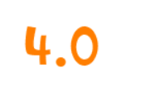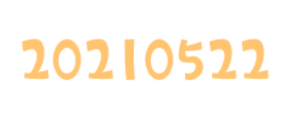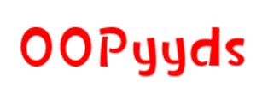

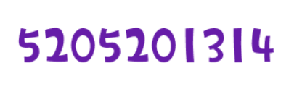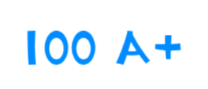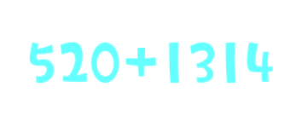

通过以上的字符串，我们大致可以将不合法的整数分为以下五类：

* 1.输入小数：如4.0
* 2.输入不合法的字符：如OOPyyds -1s 520+1314等
* 3.输入的数字超过int范围：如5205201314
* 4.输入负数的负号不合法：如-1926-08-17-
* 5.一行输入多个字符串：如100 A+

因此我们可以采用如下方法判断：

将控制台获得的一整行输入传递给字符串string，从高位逐渐向低位检索每一个字符。除第一个位置可以安放负号外，其他位置不能出现特殊字符：

如果出现小数点，则为第1项错误；

如果出现负号，则为第4项错误；

如果出现空格，则为第5项错误；

如果出现其他字符，则为第2项错误。

检索时顺便采用移位赋值(temp=temp*10+now)的方法更新temp(int类型)的值，如果更新的值超过int范围，则提示第3项错误。

**验证部分**

我们在控制台分别输入正确的整数和以上5种错误类型的典型例子，查看程序是否能够正确显示整数或提示错误。

* 合法输入

|  |  |
| --- | --- |
| 输入 | 输出 |
| 0 | 输入的整数为:0 |
| 123 | 输入的整数为:123 |
| -123 | 输入的整数为:123 |
| -5201314 | 输入的整数为:-5201314 |
| 20210522 | 输入的整数为:20210522 |

* 输入小数

|  |  |
| --- | --- |
| 输入 | 输出 |
| 4.0 | 请不要输入小数 |
| 3.6 |
| -520.1314 |

* 输入不合法的字符

|  |  |
| --- | --- |
| 输入 | 输出 |
| OOPyyds | 请不要输入不合法字符 |
| -1s |
| 520+1314 |

* 输入的数字超过int范围

|  |  |
| --- | --- |
| 输入 | 输出 |
| 5205201314 | 您的输入超过int整数范围 |
| -5205201314 |
| -2147483649 |

* 一行输入多个字符串

|  |  |
| --- | --- |
| 输入 | 输出 |
| 100 A+ | 请不要同时输入多个字符串 |
| 100 is good for me |
| 520 1314 |

程序运行以上样例的结果均正确，这就基本上验证了程序的正确性。